Ime i prezime:
Razred:
Datum

MEĐUODNOSI U PRIRODI
Oprezno sa stranim vrstama
Motivacijski sadržaj
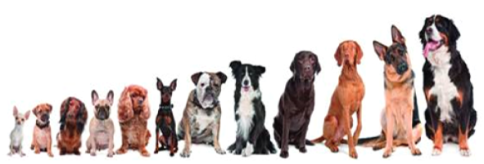
Što misliš kako su nastali psi različitih osobina? ______________________________________________________________________________________________________________________________________
Izvor sadržaja – udžbenik

Pročitaj tekst u udžbeniku od 147. do 150. stranice odlomke Oprezno sa stranim vrstama, Lov kao potreba ili…, Utjecaj čovjeka na raznolikost vrsta i odgovori na pitanja.
- Objasni zašto unošenje stranih vrsta prouzročuje ekološki problem?
__________________________________________________________________________________________________________________________________________________________________________________________

- Navedi dvije vrste koje su unesene i koje stvaraju ekološki problem.

UNESENA VRSTA | RAZLOG UNOSA | EKOLOŠKI PROBLEM

- Zašto je sredozemna medvjedica gotovo nestala iz Sredozemnog mora?
____________________________________________________________________________________________________________________________
- Što su sorte? Navedi neke sorte krušaka.
____________________________________________________________________________________________________________________________
- Što su pasmine? Navedi neke pasmine konja.
____________________________________________________________________________________________________________________________
- Od kojeg organizma potječu današnje svinje koje čovjek uzgaja?
____________________________________________________________________________________________________________________________
- Kako čovjek može klonirati biljku?
____________________________________________________________________________________________________________________________
- Kako zaštitna sredstva koja se koriste u poljoprivredi utječu na biološku raznolikost organizama određenog područja. Objasni.
____________________________________________________________________________________________________________________________

Izvor sadržaja – radna bilježnica

Riješi u radnoj bilježnici zadatke na 104. i 105. stranici.

Izvor sadržaja – dodatni digitalni sadržaj
Ako želiš više saznati o ugroženim pasminama prouči dodatne materijale. Materijali se nalaze u dodatnim digitalnim sadržajima u rubrici ISTRAŽI.

Ako želiš nešto više saznati o Genetički modificiranim organizmima (GMO) prouči dodatne materijale. Materijali se nalaze u dodatnim digitalnim sadržajima u rubrici ZANIMLJIVOSTI.

Riješi kviz Oprezno sa stranim vrstama.

KARTICA 3-2-1
Napiši!
3 ključne riječi ___________________________________________________________________
2 nove ideje ______________________________________________________________________________________________________________________________________
1 misao
___________________________________________________________________

